Presentazione della scheda di sintesi relativa al progetto:
ConTeSto CRESCENDO 5
da parte della organizzazione di servizio civile:
ANFFAS TRENTINO ONLUS
in data 01.12.2023

La presente SCHEDA DI SINTESI riflette fedelmente quanto contenuto nel documento progettuale integrale.
L’avvio del progetto è richiesto per il 01 dicembre 2023 e, in caso di impossibilità di avvio alla data prevista
X si prevede
❑ non si prevede
lo slittamento e la riproposizione per il turno di avvio successivo.
I contatti di riferimento per l’intera proposta progettuale (di cui la presente SCHEDA DI SINTESI fa parte) sono i seguenti:
Progettista | Simone Tamanini, Livia Bussalai, Andrea bosetti
Email e tel. progettista | E-mail: s.tamanini@anffas.tn.it 3453611824  l.bussalai@anffas.tn.it a.bosetti@anffas.tn.it 0461407511
Referente di progetto | OLP e progettista progetto: Simone Tamanini  Progettista Livia Bussalai  Resp. serv. Civile Anffas : Andrea Bosetti Sede Amministrativa Anffas
Email e tel. referente | 3453611824 Simone Tamanini s.tamanini@anffas.tn.it  0461407511 Sede Amministrativa Anffas segreteriagenerale@anffas.tn.it

Sia la SCHEDA DI SINTESI sia il DOCUMENTO PROGETTUALE vengono inviate via Pec/PiTre in formato editabile (Word, LibreOffice ecc).

NOTA BENE
- La scheda di sintesi va compilata cancellando le indicazioni e inserendo al loro posto i contenuti necessari, il cui colore deve essere cambiato in NERO.
- La lunghezza complessiva della scheda non deve superare le tre facciate di formato A4.
- Sarà pubblicato solo il testo delle pagine successive.
- Si raccomanda di redigere con cura la SCHEDA DI SINTESI, avendo attenzione a tenere uno stile comprensibile e accattivante, evitando meri copia/incolla di parti del documento progettuale.
- Essendo rivolta specificamente ai giovani, la SCHEDA DI SINTESI deve provare a rendere conto dell’interesse della proposta.
Le informazioni contenute in questa prima pagina NON saranno pubblicate.

PROGETTO DI SERVIZIO CIVILE UNIVERSALE PROVINCIALE
redatto sulla base dei “Criteri di gestione del SCUP”
(deliberazione della Giunta provinciale n. 2117 del 20 dicembre 2019)
Scheda di sintesi 2021/ver.4
Titolo  progetto | ConTeSto CRESCENDO 5
Forma | X SCUP_PAT |  | SCUP_GG
Ambito tematico | ❑ Ambiente   Animazione  X Assistenza |  | ❑ Comunicazione e tecnologie   Cultura |  |  | ❑ Educazione e formazione   Scuola e università   Sport e turismo
Ripetizione | Questo progetto è già stato realizzato in passato: |  |  | X Sì, con titolo ConTeSto CRESCENDO 4   No
INFORMAZIONI SULLA ORGANIZZAZIONE PROPONENTE
Organizzazione | Anffas TRENTINO Onlus. Via G. Unterveger 6
Nome della persona  da contattare | Simone Tamanini
Telefono della persona da contattare | 3453611824 Simone Tamanini  0461407511 Sede Amministrativa Anffas
Email delle persone da contattare | s.tamanini@anffas.tn.it  segreteriagenerale@anffas.tn.it
Orari di disponibilità della persona da contattare | Orario diurno: 09.00 – 16.30 dal lunedì al venerdì
Indirizzo | Sede Amministrativa Anffas Trentino Onlus via Unterveger 6 Trento  segreteriagenerale@anffas.tn.it
DESCRIZIONE DELLA PROPOSTA
Durata | 12 mesi
Posti | Numero minimo: 1 |  |  |  | Numero massimo: |  | 2
Sedi di attuazione | Sede AGA - Via Onestinghel, 5 a Trento
Cosa si fa  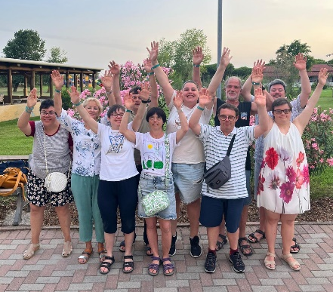 | Vuoi metterti in gioco nell’ambito della disabilità intellettiva e conoscere un’organizzazione complessa quale è Anffas Trentino? Attraverso ConTeSto Crescendo 5 ne avrai la possibilità.  Il progetto si realizza nelle attività dell'Area Giovani e Adulti (AGA) che comprende i progetti: Abitare Sociale (progetto principale), Club Adulti e Uscite serali.  Sarai coinvolto in azioni per la promozione della vita indipendente delle persone con disabilità che comprendono progetti di scuola dell’abitare, di autonomia abitativa e di cittadinanza attiva.
Cosa si impara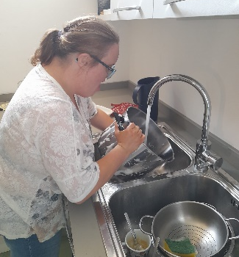  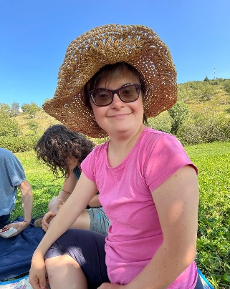 | Imparerai a relazionarti a giovani con disabilità intellettiva sviluppando modalità di comunicazione verbale e non verbale, capendo i bisogni manifesti o meno delle persone e trovando con gli educatori le opportune risposte.  Conoscerai un approccio alla disabilità basato sul favorire l’autodeterminazione, l’adultità e l’inclusione sociale, sulla valorizzazione delle potenzialità necessarie alla costruzione della Vita Indipendente.  Imparerai come si progetta e si realizza un’attività educativa che risponda a determinati obiettivi, nonché come si gestisce un piccolo gruppo di persone.  Avrai modo di apprendere il significato del lavoro di équipe, l’importanza della collaborazione e, allo stesso tempo, dell’apporto del singolo.
Competenza  da certificare  al termine del progetto  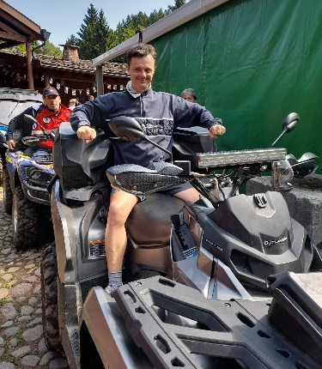 | Repertorio regionale utilizzato |  | Repertorio Campania
 | Qualificazione professionale |  | Operatore dell’assistenza educativa ai disabili
 | Titolo della competenza |  | Vigilanza e supporto all’educatore nelle attività socio educative
 | Elenco delle conoscenze |  | Nozioni di primo soccorso; classificazioni e caratteristiche delle diverse tipologie di disabilità; normativa sulla disabilità; elementi di lis; metodi e pratiche dell'intervento educativo; elementi di pedagogia generale ed educazione degli adulti e dei disabili.
 | Elenco delle abilità |  | Applicare tecniche di primo soccorso in caso di malore/infortunio degli utenti; supportare gli educatori nella preparazione del materiale didattico e di gioco; assistere gli educatori nell'allestimento di locali in sicurezza adeguati allo svolgimento delle attività; rilevare segni premonitori di comportamenti anomali; prevenire e/o interrompere comportamenti nocivi o rischiosi; assistere gli educatori nelle attività educative, ludiche e di socializzazione
Vitto | È previsto il pasto (pranzo e/o cena) in orario di servizio con buono e-lunch da € 9,50 o consumato direttamente presso le sedi operative e postazione internet. Alloggio non previsto.
Piano orario | Il percorso ConTeSto Crescendo 5 si articola in 3 tipologie di attività: diurna, serale e residenziale che si attiveranno in momenti diversi nei 12 mesi di progetto.  L’orario prevede un impegno di massimo 6 giorni su 7 con una turnistica che ruota su 4 settimane e che sarà concordata con il giovane a inizio percorso.  Esempio:  1^ settimana dal lunedì al venerdì dalle 14.00 alle 18.00, sabato dalle 9.00 alle 19.00;  2^settimana dal lunedì al venerdì dalle 14.00 alle 18.00, domenica dalle 9.00 alle 19.00;  3^settimana dal martedì al venerdì dalle 14.00 alle 19.00, domenica dalle 9.00 alle19.00;  4^settimana dal lunedì al venerdì dalle 14.00 alle 20.00  Verrà assicurato il rispetto del monte ore massimo di 40 settimanali, un minimo di 15 ore a settimana su tre giorni. I giovani in SCUP potranno (non obbligatorio) partecipare ad uscite nei Week-end e ai soggiorni marini.
Formazione specifica | Elementi di organizzazione del lavoro e normativa in materia di salute e sicurezza 4 ore - Responsabilità civile e penale coperture assicurative e legge sulla Privacy 3 ore - Liberamente Insieme per Anffas Trentino; Valori e ruolo del volontariato 2 ore- Normativa in materia di volontariato 2 ore - Organizzazione dei servizi di Anffas 3 ore – Organizzazione dei servizi di AGA 3 ore - Lavoro in rete e conoscenza del network territoriale di Anffas 3 ore - Comunicazione: non solo parole 5 ore - Nozioni di base sui casi clinici e miglioramento del benessere nella DI 3 ore - –Normative sulla disabilità 2 ore – Esperienze di residenzialità e Cohousing 4 ore – Tecniche e metodologie di sensibilizzazione scolastica 3,5 ore – Interventi a sostegno della dimensione affettiva relazionale (l’educazione razionale emotiva) 3 ore – Favorire l’autodeterminazione e l’essere adulti 3 ore - Sviluppo dell’identità adulta 3,5 ore – Pari opportunità 3 ore - La creazione di un video 4 ore – ORE TOTALI 54
CONDIZIONI DI PARTECIPAZIONE
Caratteristiche ricercate nei partecipanti | Cerchiamo giovani che abbiano voglia di mettersi in gioco, flessibili e con spirito di adattamento, pronti ad affrontare eventuali imprevisti tipici del lavoro educativo. Cerchiamo giovani che mostrino attitudine e interesse alla relazione e al lavoro di gruppo e che abbiano una propensione per le attività in ambito socio-educativo, persone propositive e curiose! Riassumiamo con il motto “cerchiamo persone solide e solidali”!
Dove inviare la candidatura | Anffas Trentino Onlus via Unterveger, 6 - 38121 Trento,  segreteriagenerale@anffas.tn.it pec associazione@pec.anffas.tn.it
Eventuali particolari obblighi previsti | -
Altre note | -

